Generativo 1
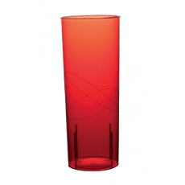
- Tenemos dos recipientes (una taza y un vaso de tubo), con el mismo líquido, a poder ser con color. ¿Cuál tiene más? ¿Por qué lo sabes? Se demostrará que tienen la misma cantidad.
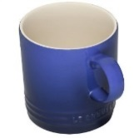

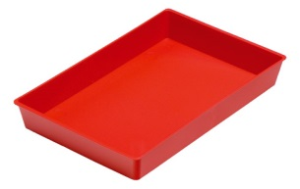
- Explicar porque parece que hay más en uno que en otro. Se introduce una bandeja (o cualquier otro elemento con una forma diferente y se echará la misma cantidad de líquido) Entre todos damos la explicación de este fenómeno.

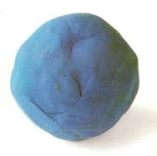
- Ahora introducimos una bola de plastilina en la taza… ¿qué ocurre? ¿Por qué? Hacemos lo mismo con el vaso de tubo….y hacemos las mismas preguntas…
- Transformamos una bola de plastilina, haciendo otra forma, por ejemplo un churro alargado…. ¿Qué ocurre ahora? ¿Por qué?
